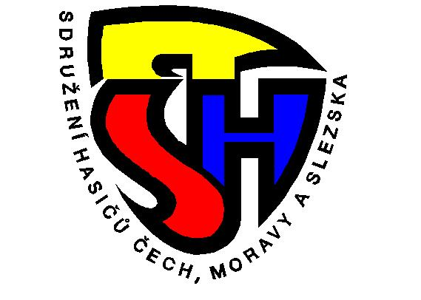
Zápis z porady č. 35 Okresní kontrolní a revizní rady OSH ČMS
v Ústí nad Orlicí, konané dne 25.09.2024

Přítomni dle presenční listiny : Josef Matějka Předseda OKRR, Josef Černohous,
Blanka Havlová, Jana Svoreňová a Josef Toman

Hosté : Jan Růžička Starosta OSH, Lenka Břízová pracovnice kanceláře OSH

Program: 1) informace z VV OSH
2) kontrola pokladní hotovosti a finančního deníku
3) kontrola knihy jízd služebního vozidla a stav tachometru
4) kontrola vyúčtování žadatelů dotací od MŠMT na letní TA a MTZ
5) různé

ad 1) předseda OKRR přivítal členy OKRR a hosty na jednání a seznámil je s
programem. Členové OKRR seznámil s provedenou kontrolou OSH v Ústí nad Orlicí z SH ČMS, členem ústřední kontrolní a revizní rady panem Josefem Dvořákem. Kontrola proběhla bez závad. Předložili jsme všechny požadované dokumenty, které jsou řádně vedeny. Starosta OSH seznámil členy OKRR, které soutěže byli zrušeny a nebo přesunuty kvůli povodním a jak se neustále mění termíny akcí v KSH Pardubického kraje. Nově budou aktivní sportovci podle NSA platit příspěvek 200,-Kč nad rámec členského příspěvku.

ad 2) rada OKRR provedla kontrolu pokladny a přepočítala hotovost, která
souhlasí dle finančního deníku

ad 3) nebyla provedena kontrola knih jízd služebního vozidla, jelikož Starosta
OSH přijel na jednání soukromým vozidlem.

ad 4) rada OKRR provedla kontrolu odevzdaných dokladů na čerpání dotace od
MŠMT na letní tábory. SDH Lukavice, Bohousová, Dolní Dobrouč,
Letohrad-Kunčice, Dolní Čermná, Rudoltice a Lichkov které měli
podepsanou dílčí dohodu na čerpání dotace, odevzdali správně vyplněné
podklady a dotace na letní tábory jim může být vyplacena. O dotaci od
MŠMT na MTZ v roce 2024 žádalo 24 Sborů pracujícími s dětmi, všichni
žadatelé o dotace obdrželi od OSH dílčí dohodu, kde měli uvedeno, jakou
dokumentace musí odevzdat na OSH, aby mohli dotaci čerpat. SDH
Bučina, Bohousová, Černovír, Česká Rybná, České Heřmanice, Dolní
Čermná, Dolní Dobrouč, Dolní Třešňovec, Hylváty, Klášterec nad Orlicí,
Koburk, Letohrad-Kunčice, Lukavice, Mistrovice, Mladkov, Oucmanice,
Říčky-Orlické Podhůří, Petrovice, Tatenice, Ústí nad Orlicí. Těchto 19
SDH odevzdalo na OSH veškerou potřebnou dokumentaci k vyúčtování,
kontrolou nebyly shledané nedostatky a dotaci můžou čerpat. SDH
Bystřec a Líšnice odevzdají do konce týdne a SDH Kunvald a Lichkov
musí neodkladně opravit, aby mohli dotaci na MTZ obdržet. Dotace na
MTZ se zřekli SDH Žichlínek.

ad 5) nebylo dalších připomínek, předseda OKRR poděkoval členům a hostům
za účast a poradu ukončil.

Zapsal: Josef Matějka:

Ověřil: Blanka Havlová

Předseda OKRR: Josef Matějka

